|  |
| --- |
|  |
| Chatbot |
| Inteligencia Artificial II |
|  |
| Jesús Iglesias Jiménez-Mena  Luis María Montero de Espinosa Díaz  Manuel Trinidad García |
| 11 de abril de 2012 |

|  |
| --- |
|  |

**ÍNDICE**

Descripción general del programa

Descripción detallada y limitaciones

Instrucciones para los usuarios

**Descripción general del programa**

Chatbot es un programa de inteligencia artificial, que demuestra apariencia humana con más o menos inteligencia. Se trata de un robot de charla con el que podemos mantener una conversación sobre temas limitados. Chatbot es capaz de detectar repetición en nuestras frases, así como detectar saludos, despedidas, y vocabulario diverso. Utiliza técnicas comunes de inteligencia artificial como puede ser el análisis morfológico, análisis de palabras clave ó análisis léxico.

**Descripción detallada y limitaciones**

Nuestro programa empieza definiendo variables que contienen conjuntos de palabras o conjunto de frases en función de si las utilizamos para identificar o para responder el texto introducido por el usuario.

La función que se encarga del procesado principal del texto introducido por el usuario, descompone la frase en campos y analiza palabra a palabra, insertando hechos cuando reconozca alguna de ellos. Cuando concluya esta función se ejecutara la regla que tenga más prioridad de los hechos insertados.

Ha continuación se definen todas las reglas que utilizamos para responder al usuario, son reglas simples que tienen en su mayoría una estructura similar.

En cuanto a las limitaciones de nuestro programa, reconoce contextos sobre familia, deportes, animales, algunos adjetivos diferenciando buenos y malos (por ejemplo feliz, triste, y similares). También es capaz de reconocer frases de saludo, negativas, afirmativas, interrogativas. El programa es capaz de realizar cambio de punto de vista y por último también es capaz de controlar cuando un usuario repite una frase en varias ocasiones.

**Instrucciones para los usuarios**

Para ejecutar el programa tan sólo debemos tener instalado CLIPS, así como disponer del .bat del programa.

Abrimos CLIPS, desplegamos la pestaña ***File,*** seleccionamos la opción ***Load batch…*** seleccionamos el fichero ***.bat*** y lo abrimos, automáticamente CLIPS nos ejecutará el script desde su pantalla de comandos, y nos aparecerá algo como esto:

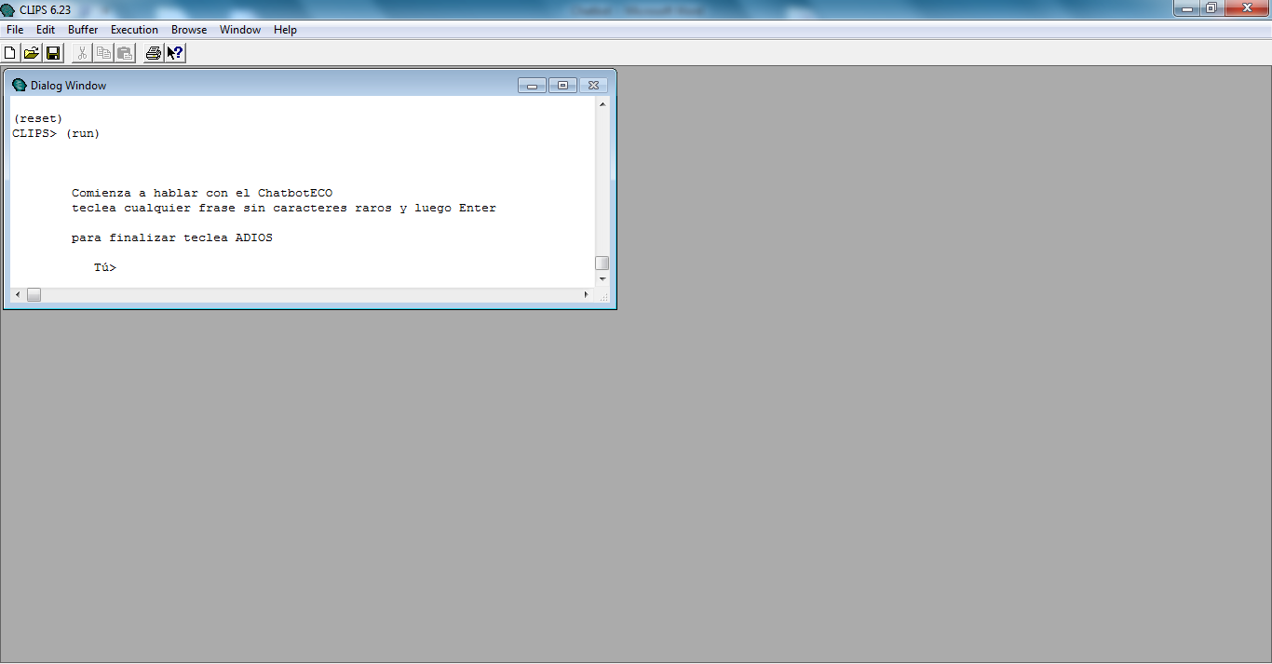

Una vez aquí podemos empezar la conversación con el Chatbot.